Утверждаю.
Директор МАОУ лицей «Синтон» Мясникова Т.В. | ООО «Скиф»

МЕНЮ В СТОЛОВОЙ МАОУ ЛИЦЕЙ «СИНТОН»
на 18-22 марта 2019 ГОДА
Для 1-4 классов:  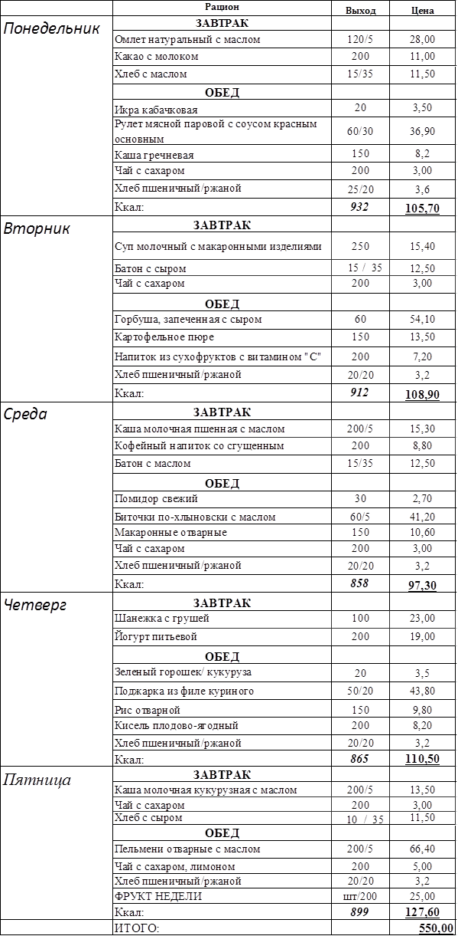 | Для 5-11 классов:  С супом:  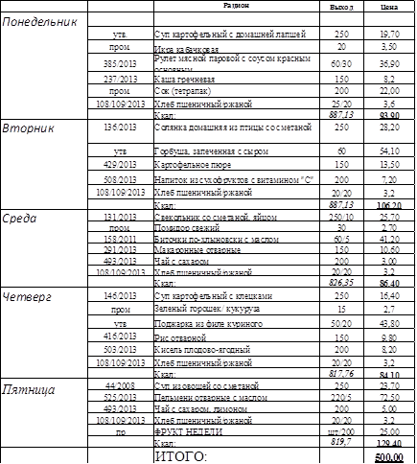  Без супа:  